Промежуточная аттестация 2023-20024 учебный год
Демонстрационный вариант работы по географии 5 класс
Часть А
1. География –это наука, которая изучает:
1. строение Земли; 2. природу, население и его хозяйственную деятельность .3. рельеф; 4. все ответы верны
2. Количество больших планет, входящих в состав Солнечной системы:
1). 8; 2) 12; 3.)4; 4) 15.
3. Самая большая планета Солнечной системы –это:
1. Нептун; 2. Сатурн; 3. Юпитер; 4. Марс.
4. Отличительная черта планеты Земля от других планет Солнечной системы:
1. шарообразность; 3. осевое вращение;
2. вращение вокруг Солнца; 4.наличие жизни.
5.Ближайшей к Солнцу планетой является:
1. Меркурий; 2. Юпитер; 3. Земля; 4. Сатурн
6. Чертёж, на котором условными знаками подробно изображён в уменьшенном виде небольшой участок местности:
1. рисунок 2. аэрофотоснимок 3. план местности 4. карта страны
7. Географическая широта бывает:
1. северная и южная 2. экваториальная и полярная
3. западная и восточная 4. юго –восточная и северо –западная
8. Ф. Ф. Беллинсгаузен и М. П. Лазарев совершили открытие1. Австралии 2. Антарктиды 3. Тихого океана 4. Гренландии
9.Время обращения Земли вокруг Солнца составляет : 1. 24 часа 2. 30 дней 3. 365 дней 4. 28 дней
10.Между севером и востоком находится
1. северо -запад 2. востоко –запад 3. юго –запад 4. северо –восток
11.Участок земной поверхности, где землетрясения проявляются с наибольшей силой, называется:
1. эпицентром 2. разломом 3. сбросом 4. очагом
12.Наша планета состоит из 3х оболочек, расположенных от поверхности Земли к центру:
1.ядро, мантия, земная кора 2.мантия, ядро, земная кора
3.земная кора, мантия, ядро 4.ядро, земная кора, мантия
13. Центральная часть земного шара, самая плотная и тяжелая, с очень высоким давлением и температурой 3000-4000 градусов Цельсия -это: 1.ядро 2. мантия 3.земная кора
14.Земная кора состоит из:
1. кристаллов 3. Минералов 2.горных пород 4. Веществ
15. Вид горных пород, образующийся при застывании магмы:
1.осадочные горные породы 2.магматические горные породы
3. метаморфические горные породы 4. минеральные горные породы
16. К осадочным горным породам относятся:
1.гранит и базальт 2.мрамор и гнейс 3.песчаник и глина 4. кварцит и сланцы
Часть В Познакомьтесь с информацией и выполните задания 1 и2
Что скрывают земные недра?
Вася и Петя купались возле обрывистого берега реки. Вася заметил интересный камень, торчащий из стенки обрыва. По форме он напоминал большую ракушку. Петя сказал, что он видел такие камни в Палеонтологическом музее. Они называются окаменелостями и образовались из раковин вымерших организмов. Когда папа Васи отвозил ребят на машине домой, Петя сказал: «Не понимаю, что эти “ракушки” тут делают. Раньше я видел похожие только на море». Вася добавил: «А я не понимаю, как они очутились на поверхности. В прошлом году я много купался в этом самом месте и никаких “ракушек” не видел». Папа Васи ответил ребятам: «На самом деле, здесь нет ничего удивительного. Когда-то очень давно эти места были дном древнего моря. И похожий на ракушку камень – это и впрямь окаменевшая раковина одного из моллюсков, что когда-то населяли его. Их останки, откладываясь на дне, со временем оказывались под слоем других морских отложений. Потом море отступило, и те отложения, что были на дне моря, оказались на суше. Река размыла их, и “ракушка” оказалась на стенке обрыва на её берегу».
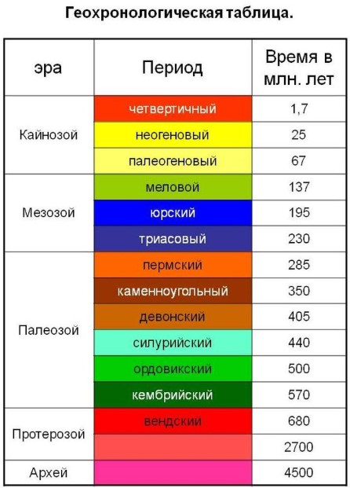
1.Опираясь на текст, расположите в правильной последовательности процессы, которые привели к появлению окаменелостей на берегу реки. Запишите в ответе соответствующую последовательность цифр.
1) Река размывала берег, горные породы с раковинами оказались на поверхности.
2) Моллюски погибали, их раковины откладывались на дне, а затем покрывались слоями других отмерших организмов.
3) Моллюски жили в водах древнего моря.
4) Море отступило, и раковины оказались в толще горные породы на суше.
2. Ребята решили выяснить названия и возраст окаменелостей, которые они нашли. Для этого они сфотографировали их и разместили фотографии на форуме Палеонтологического музея. Специалисты ответили, что это раковины аммонитов из рода перисфинктес, которые жили на Земле примерно 200 миллионов лет назад.
Перед вами геохронологическая шкала (или таблица). Так называют шкалу для обозначения больших временных промежутков в истории Земли (от единиц до сотен миллионов лет).
По данным, представленным в таблице, определите, в какую эру на дне моря обитали моллюски, раковины которых нашли ребята.
1) в палеозойскую 2) в мезозойскую 3) в кайнозойскую 4) в неопротерозойскую
Часть С
Нанесите на контурную карту ( с помощью цифр) географические объекты:1.Материк Евразия 2.Материк Африка 3.Северный Ледовитый океан 4.Индийский океан5. Остров Шри-Ланка 6.Горы Анды 7. Река Миссисипи 8. Река Амазонка 9. Река Нил10. Река Волга 11. Аравийское море 12.Красное море

